DMX SPLITTER 8

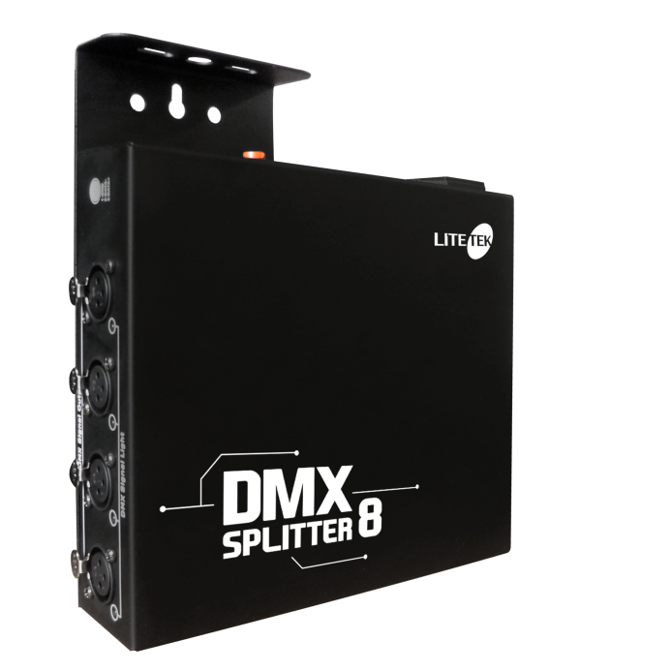

MANUAL DE USUARIO

INSTRUCCIONES GENERALES

Para optimizar la eficiencia de este producto, por favor lea cuidadosamente este manual de operación para familiarizarse con las operaciones básicas de su unidad. Estas instrucciones contienen información de seguridad importante con relación al uso y mantenimiento del producto.

DESEMPACANDO: Gracias por comprar productos Lite Tek. Cada producto ha sido probado a fondo y enviado en perfectas condiciones de operación. Cheque cuidadosamente que la caja de cartón donde se envía, no presente daños, esto puede haber ocurrido durante su transporte. Si el cartón aparece dañado inspeccione cuidadosamente su equipo por cualquier daño y asegúrese que todos los accesorios necesarios para operar la unidad han llegado intactos.

INTRODUCCIÓN: El DMX SPLITTER 8 es un instrumento de apoyo para la distribución y amplificación de la señal dmx.

ADVERTENCIA: Para prevenir el riesgo de cualquier choque eléctrico o fuego, no exponga la unidad a lluvia o humedad.

PRECAUCIÓN: No hay partes útiles dentro de la unidad. No intente repararlo usted mismo; si lo hace, perderá la garantía. En el improbable caso de que su unidad requiera servicio, por favor contacte con el fabricante o con un distribuidor autorizado.

POR FAVOR RECICLE LA ENVOLTURA DE CARTÓN LO MÁS POSIBLE

PRECAUCIONES DE SEGURIDAD

- Para reducir el riesgo de choque eléctrico o fuego, no exponga la unidad a lluvia o humedad.
- No derrame agua o algún otro líquido dentro o sobre su unidad.
- Asegúrese de conectar la unidad en un receptáculo adecuado al voltaje de operación de la misma.
- No intente operar esta unidad si el cable de alimentación presenta daños o está roto. No intente remover o romper la punta de tierra física del cable de alimentación de voltaje esta punta es para reducir el riesgo de un choque eléctrico o fuego en caso de un corto interno.
- Desconecte la alimentación principal antes de hacer cualquier tipo de conexión.
- No remueva la tapa bajo ninguna circunstancia. No hay partes útiles dentro.
- Nunca opere su unidad si la cubierta es removida.
- Nunca conecte esta unidad a un dimmer.
- No intente operar la unidad si está dañada.
- Esta unidad está capacitada para uso en interiores, si sufre daños por uso en exteriores usted pierde la garantía.
- Durante largos periodos de desuso, desconéctela de la alimentación de voltaje.
- Siempre monte esta unidad en lugares seguros y estables.
- Los cables que conectan la unidad podrían ser dañados si se encuentran en el paso de personas o vehículos.
- El equipo podría necesitar servicio por personal calificado cuando:
- El cable de alimentación eléctrica o la clavija ha sido dañada
- El equipo ha sufrido una caída o ha sido salpicado con algún líquido.
- El equipo ha sido expuesto a lluvia o humedad.
- El equipo no funciona normalmente o presenta un marcado cambio en su funcionamiento.
- El voltaje de alimentación es muy importante que se encuentre dentro del rango de operación, ya que, si es diferente, esto acortará el tiempo de vida de la lámpara, o la dañará por completo.

Instrucciones de operación

- El DMX SPLITTER 8, tiene como propósito amplificar y distribuir de la señal de control.
- Asegúrese de transportar el equipo en condiciones seguras para q no sufra daño durante el mismo.
- No exponga el equipo a calor excesivo, humedad y ambientes con mucho polvo.
- Guarde el empaque original si necesita enviarlo alguna vez.
- No trate de hacerle cambios físicos sin la instrucción ni la supervisión de personal calificado.
- La garantía se perderá si el equipo no es operado según el manual, como indicios de corto circuito, golpes por caída o si presenta humedad.

La amplificación permite extender la longitud de la línea más allá de la distancia especificada en la norma estándar DMX-512.
Si son necesarias más derivaciones, se pueden utilizar varios splitters (amplificadores-distribuidores) en la misma línea.
Cada rama de la línea deberá ser tratada como una línea independiente con hasta 32 unidades cada una de ellas debe tener un terminador al final de ella.
Construcción robusta para un funcionamiento sin problemas.

ESPECIFICACIONES TECNICAS

Voltaje de operación 100-240 v
Señal de entrada y salida DMX 512
1 Entrada de señal, 1 Salida directa (thru), 8 Salidas Opto aisladas todo en XLR 3 Pin
Dimensiones Empacado: 135(W) x 135(H) x 7(D) mm
Peso 2.0Kg

